Korrekt bruk av
Følgende trinn utføres daglig:
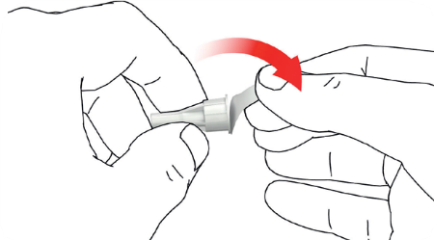
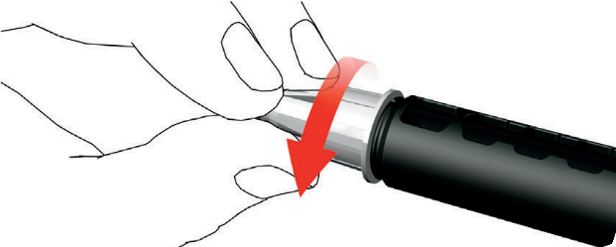
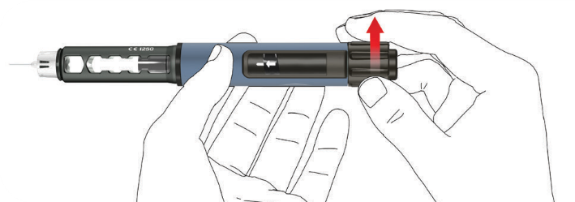
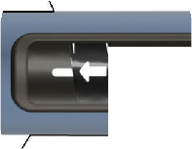
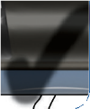

1 Feste pennekanylen

- Trekk av folien.

- Skru pennekanylen på ampulleholderen ved å dreie den med klokken. Påse at pennekanylen er korrekt festet og sitter stramt på sylinderampulleholderen.

2 Innstilling av dose og injeksjon

1 For å stille inn den faste daglige dosen på 80 mikroliter dreier du doseringsknappen med klokken til den stopper og ikke kan dreies ytterligere. Påse at displayet viser en pil og at de to indikatorstrekene flukter. Når dosen justeres, avgir pennen et hørbart klikk og en merkbar motstand. Forsøk ikke å tvinge doseringsknappen ytterligere.

Hvis sylinderampullen inneholder mindre enn 80 mikroliter, kan ikke doseringsknappen dreies med klokken opp til pilen. I dette tilfellet skal du fjerne pennekanylen, skifte ut sylinderampullen og fortsette med klargjøring i henhold til trinnene for klargjøring av pennen.

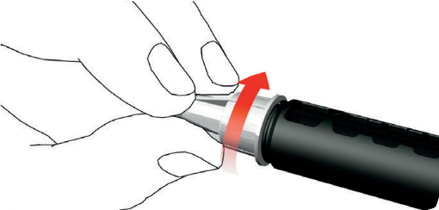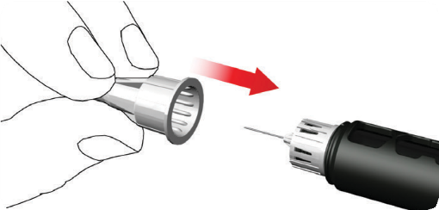
3
Fjerning av pennekanylen
1 Sett den ytre nålehetten forsiktig fast på pennekanylen.
2 Skru nålehetten mot klokken for å fjerne pennekanylen. Kasser den korrekt, f.eks. i en beholder beregnet på skarpe gjenstander.

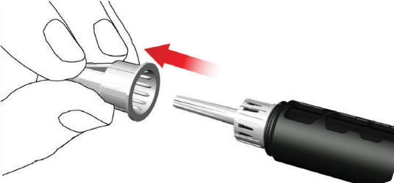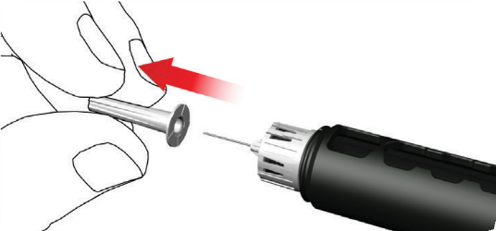
3 Fjern den ytre nålehetten og ta vare på den indre nålehetten.
4 Fjern den indre nålehetten og kast den. Det kan hende at noen dråper kommer ut når du setter kanylen fast. Dette er helt normalt.
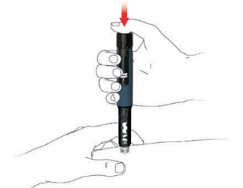
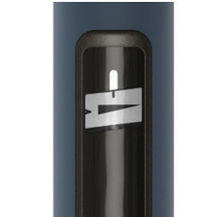
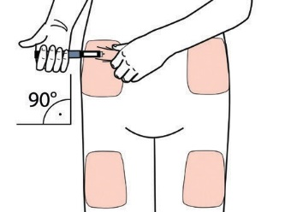
Trekk pennen ut langsomt. Kontroller at displayet er i utgangsposisjon for å forsikre deg om at hele dosen er injisert.

Trykk på trykknappen til doseindikatoren har vendt tilbake til utgangsposisjon. Hold kanylen inne i hudfolden i ytterligere 6 sekunder.
Velg et egnet injeksjonssted og klargjør huden din ifølge legens anbefalinger. Hold forsiktig en hudfold mellom tommel- og pekefinger. Sett kanylen vinkelrett og varsomt inn i huden, som illustrert.

2 3 4

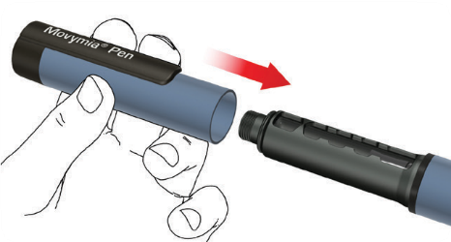
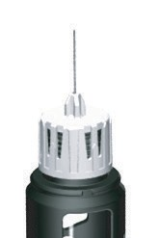
Sett Movymia Pen med innsatt sylinderampulle tilbake i kjøleskapet mellom 2 og 8 °C umiddelbart etter bruk.
Sett pennens hette på igjen etter hver bruk. Oppbevar ikke din Movymia Pen med en pennekanyle påsatt.
5
3 Sett på pennens hette. Fjern ikke sylinderampullen fra Movymia Pen, før den er tom.
4

Første bruk / utskiftning av sylinderampuller
28. dag
utføres hver

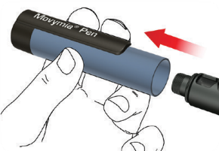
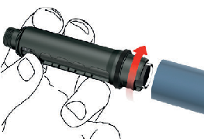
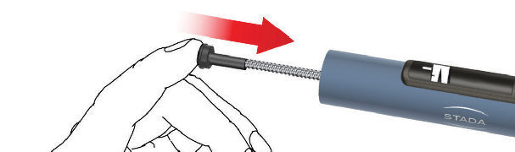
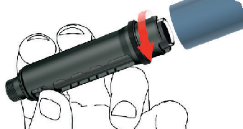
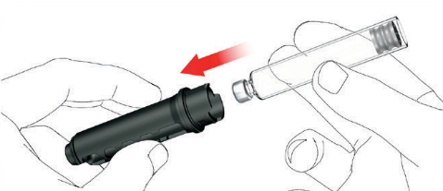
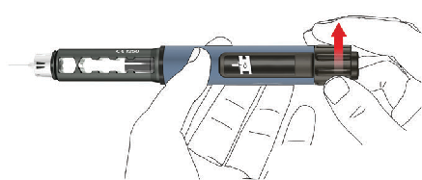
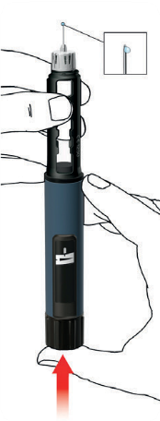
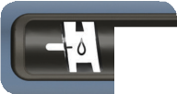
1 Innsetting av sylinderampulle

Fjern den tomme sylinderampullen. Sett inn en ny Movymia-sylinderampulle i holderen med den bølgeformede metallhetten på sylinderampullen først.

3

1 Fjern pennens hette.
2 Fjern sylinderampulle- holderen ved å dreie den med klokken.

Fest sylinderampulleholderen til pennehuset ved å dreie den 90 grader til den stopper. Fest pennekanylen som beskrevet på side 1 og 2 under «Feste pennekanylen».

Skyv den gjengede stangen forsiktig tilbake med fingeren i en rett linje, så langt som mulig. Dette er ikke nødvendig når stangen allerede sitter i utgangsposisjonen, f.eks. ved aller første bruk. Den gjengede stangen kan ikke skyves helt tilbake til pennehuset.
5
4

2 Klargjøring/testing

1 Drei doserings- knappen med klokken,
18
til du ser et dråpesymbol på doseringsdisplayet. Sørg for at de to indikatorstrekene flukter. Under justering av dosen avgir pennen et hørbart klikk og merkbar motstand.
Merk: Klargjøring/testing skal IKKE gjentas daglig før hver injeksjon. Pennen skal kun klargjøres og testes når det settes inn en ny sylinderampulle. Hvis du gjør det hver dag, vil det ikke være nok Movymia til 28 dager.

Hold pennen med kanylen pekende oppover.
2
Trykk trykknappen helt inn. Hold den inne til doseindikatoren er vendt tilbake til utgangsposisjonen. Noen dråper legemiddel skal avgis fra kanylens spiss. Hvis det ikke kommer ut noen dråper, må du gjenta trinn 1–3 til du ser dråpene.
3

